OLDŘIŠSKÝ ZPRAVODAJ 2/2019
Periodický tisk územního samosprávného celku * ročník 2019

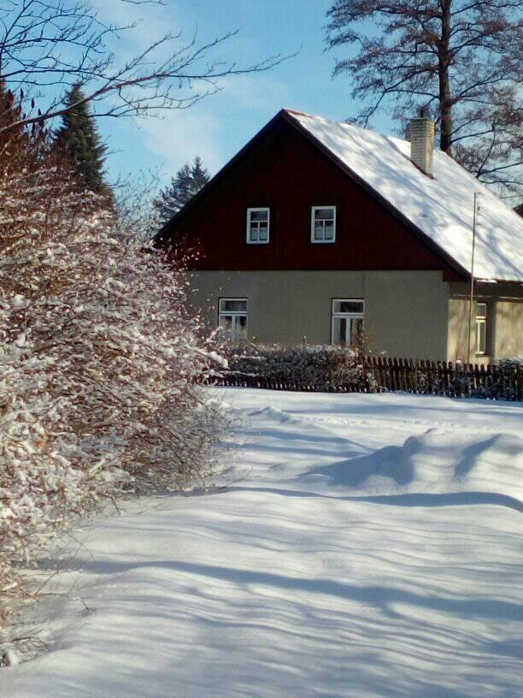
Dobrá zpráva pro Oldřiš

Vážení občané,
protože dobrých zpráv není nikdy dost, přinášíme jednu, která jejich nedostatek vynahradí… Svazek obcí
Oldřiš-Borová již konečně obdržel písemné rozhodnutí o poskytnutí dotace z Ministerstva životního prostředí – Operačního programu životního prostředí 2014-2020 ve výši 115 mil. Kč. Na základě tohoto rozhodnutí byla vydána zhotoviteli kanalizace a ČOV Oldřiš-Borová výzva k zahájení realizace díla. Nyní již nebrání nic tomu, aby mohla do obou obcí najet technika a začít s výkopovými pracemi. Předtím se však bude konat slíbená schůzka s občany, na kterou vás srdečně zvu a kde se dozvíte všechny potřebné informace.

Poděkování:
Děkuji paní Kamile Lorencové a jejím pomocníkům za uspořádaný dětský karneval a Agrodílně Oldřiš za
bezplatné vyhrnování sněhu na cestě na Babku.

M. Serafin, starosta

DSO Oldřiš – Borová zve občany obcí Oldřiš a Borová a majitele nemovitostí v těchto obcích na veřejné jednání o zahájení stavby „Kanalizace a ČOV obcí Oldřiš a Borová“, které se uskuteční ve čtvrtek dne 21.3.2019 od 18:00 hod. v Orlovně v Oldřiši
Na programu schůzky bude
- představit odpovědné zástupce subjektů výstavby,
- seznámit vás s aktuálním stavem před zahájením samotné výstavby kanalizace,
- seznámit vás s předběžným harmonogramem prací,
- nedílnou součástí bude diskuze a prostor pro vaše dotazy

Všichni jsou srdečně zváni

Informace ohledně úpravy dopravy v době stavby kanalizace:

Co bude určitě nepříjemným faktem, kterému se žádná obec při stavbě kanalizace a jiné infrastruktury nevyhne, je určité omezení dopravy. Snahou všech investorů, které budu následně zmiňovat, je sladit realizaci jednotlivých akcí tak, abychom si vzájemně vyšli vstříc. Souvisí to nejen se stavbou kanalizace a výkopovými pracemi v komunikacích ve správě a majetku Obce Oldřiš nebo SÚS Pardubického kraje, ale probíhají koordinační jednání v omezení dopravy i díky vlivu akcí jiných investorů, které proběhnou v letošním roce a dotknou se i nás.
- Výstavba kanalizace – v termínu od 1.4.2019 do 31.10.2019 bude úplná uzavírka silnice III/35724 (komunikace Oldřiš - Borová) . Osobním vozidlům, dopravní obsluze do 3,5 t , autobusové dopravě a samozřejmě integrovaným záchranným složkám bude průjezd umožněn. Je předpoklad, že v komunikaci budou pracovat 3 party pracovníků zhotovitele, bude umístěno dopravní značení a pro dopravu nad 3,5t je stanovena objízdná trasa.

- Od dubna budou intenzivně probíhat výkopové práce kanalizace v silnici směr Oldřiš - Borová – předpokládaný harmonogram prací, kdy a kde by se party zhotovitele měly pohybovat, obdržíme při předání staveniště dne 4.3.2019. Na schůzce v Orlovně dne 21.3.2019 budeme moci k harmonogramu prací sdělit podrobnější informace.

Omezení dopravy v Borové
- Rekonstrukce propustku pod silnicí I/34v Borové nedaleko železničního přejezdu na Poličku – zde je podle dostupných informací naplánováno předání staveniště a zahájení prací dne 22.3.2019, celá rekonstrukce by měla trvat cca 6 týdnů. Doprava by měla po silnici probíhat kyvadlově a řízena má být semafory – věnujte pozornost dopravnímu značení, investorem akce je ŘSD ČR.

- Od 12.4.2019 do 17.4.2019 bude probíhat oprava železničního přejezdu P6870 v Borové na silnici I/34 (hlavní silnice směr Borová - Polička) za úplné uzavírky – je již stanovena objízdná trasa a bude osazeno dopravní značení – investorem akce je SŽDC.

- V průběhu měsíce června až listopadu bude realizována akce s názvem „III/35724 Borová, opěrná zeď u č.p. 29“. Jedná se o akci, která proběhne v úseku mezi evangelickým a katolickým hřbitovem. Jedná se o odstranění havarijního stavu opěrné zdi, s níž bude provedena rekonstrukce dotčeného úseku silnice včetně inženýrských sítí a vzniku chodníku. Místní doprava a doprava vozidel stavby bude vedena po provizorní panelové komunikaci v přilehlém břehu vlevo (z pohledu z Oldřiše směr Borová) – investorem akce je SÚS Pardubického kraje.

Projektová dokumentace soukromých částí přípojek, je prakticky před dokončením, ještě jednáme se státními organizacemi (jakožto vlastníky některých pozemků), následně na základě plných mocí, které nám majitele nemovitostí dali, zažádáme o územní řízení. O dalším vývoji vás budeme informovat.
K tomu to účelu byla na obecních webových stránkách (www.oldris.cz) zřízena záložka „Výstavba kanalizace v obci“, kde se dozvíte aktuální informace týkající se přípravy a průběhu stavby. Samozřejmě k tomuto účelu bude využíván i Zpravodaj, místní rozhlas, popřípadě mimořádné informační letáky.

Michal Serafin, starosta

Poplatky
Informace z OÚ…
Ještě jednou připomínáme placení poplatků za psy
a TKO.
Poplatky za psy:
80,- Kč za jednoho psa, 40,- Kč za psa, jehož majitelem je důchodce, 120,- Kč za druhého a dalšího psa.
Poplatek ze psů je splatný 31. 3. 2019

Poplatky za svoz odpadů:
Sazba za osobu s trvalým pobytem v obci činí 550,-- Kč/rok.
Fyzická osoba, která má ve vlastnictví stavbu určenou k individuální rekreaci, byt nebo rodinný dům, ve kterém není hlášena k pobytu žádná fyzická osob, platí poplatek za tuto nemovitost ve výši 550,--Kč/rok. Poplatek za odvoz TKO je splatný do
30. 6. 2019

Připomínáme, že pokud bude poplatník žádat o osvobození od poplatku (za psa i za TKO) na základě Zákona o místních poplatcích nebo na základě vyhlášky MUSÍ o to požádat. Pokud žádáte o osvobození 3. a dalšího nezaopatřeného dítěte v rodině, je nutné doložit nezaopatřenost dětí starších 18ti let (potvrzením o studiu).

Platba poplatků může být: v hotovosti v kanceláři OÚ, nebo na účet obce: 1231377379/0800, variabilní symbol (VS) číslo domu. Částky prosíme platit zvlášť za psy a zvlášť za TKO, nesčítat je do jedné platby (z důvodu správné identifikace platby k plátci). Veškeré informace k poplatkům byly zveřejněny v minulém čísle Zpravodaje a na www.oldris.cz.
Děkujeme všem, kteří platí včas.

----------------------------------------------------------------------------------------------------------------------------
* Po častých stížnostech občanů žádáme majitele psů, aby je nenechávali volně pobíhat po obci!
----------------------------------------------------------------------------------------------------------------------------
Finanční úřad v Poličce
* Úřední hodiny, ve kterých budou na Městském úřadu v Poličce zaměstnanci Finančního úřadu Pardubického kraje - Územního pracoviště ve Svitavách vybírat daňová přiznání k dani z příjmů fyzických osob:
19. března 2019 (úterý) 8:00 – 12:00 13:00 – 14:30 hod.
21. března 2019 (čtvrtek) 8:00 – 12:00 13:00 – 14:30 hod.
------------------------------------------------------------------------------------------------------------------------------------------------------------------------------------------------

Rozvoz obědů

* Obec Oldřiš má možnost rozvážet obědy ze školní jídelny soukromým osobám nebo zaměstnancům ve firmách v obci za úplatu (5,- Kč/ oběd). Z tohoto důvodu zjišťujeme, zda o tuto službu bude zájem. Případní zájemci se hlaste na telefonu 461/ 747 117 do 20.3.2019. Pokud bude zájem a služba by byla dostatečně využívána, obec si vyřídí potřebné náležitosti k provozování rozvozu.
Pro seniory potřebující pomoc, kterým se dosud obědy rozváží zdarma se nic nemění! Nadále jim budou obědy zdarma dováženy.

-----------------------------------------------------------------------------------------------------------------------------------------------------------------------------------------------
Volby do Evropského parlamentu 2019
* Kromě voliče - občana ČR má právo volit do Evropského parlamentu na území ČR také občan jiného členského státu EU za podmínky, že bude nejpozději ve středu 10. dubna 2019 přihlášen k trvalému nebo přechodnému pobytu na území ČR. Dále musí nejpozději 25. května 2019 dovršit 18 let věku, není omezen na svobodě z důvodu ochrany zdraví lidu a nemá omezenu svéprávnost k výkonu volebního práva.
Aby volič - občan jiného členského státu EU mohl ve dnech 24. a 25. května 2019 volit do Evropského parlamentu, musí nejpozději do 14.dubna 2019 sám požádat u obecního úřadu příslušného dle místa jeho pobytu o zápis do seznamu voličů pro volby do Evropského parlamentu (vzor žádosti v českém jazyce je zveřejněn na stránkách www.mvcr.cz). Znovu žádat o zápis do tohoto seznamu již nemusí ti, kteří o zápis požádali v r. 2004,2009 nebo 2014 při předchozích volbách do Evropského parlamentu.
Pokud byl volič - občan jiného členského státu EU zapsán při volbách do zastupitelstev obcí v roce 2018 do dodatku stálého seznamu voličů, obecní úřad jeho údaje přenese z tohoto dodatku do seznamu voličů pro volby do Evropského parlamentu. O takový přenos je třeba rovněž požádat, a to opět nejpozději do
14. dubna 2019 (vzor žádosti v českém jazyce je zveřejněn na stránkách www.mvcr.cz). /zdroj: MěÚ Polička/

Voličské průkazy:
Volič, který nebude hlasovat ve volebním okrsku podle místa trvalého pobytu, může na základě vydaného voličského průkazu hlasovat v kterémkoliv volebním okrsku na území České republiky.
Volič může požádat o voličský průkaz:
- Osobně nejpozději do středy 22.5.2019 do 16.00 hodin
- Písemně tak, aby žádost byla doručena obecnímu úřadu nejpozději do 17.května 2019 do 16.00 hod.
Písemná žádost musí být opatřena ověřeným podpisem voliče (bez správního poplatku).
- V elektronické podobě prostřednictvím pouze datové schránky (nestačí pouhý email)
Obecní úřad bude vydávat voličské průkazy voličům nejdříve 9.května 2019.
----------------------------------------------------------------------------------------------------------------------------------
Zprávičky z naší mateřské školičky… …měsíc leden…
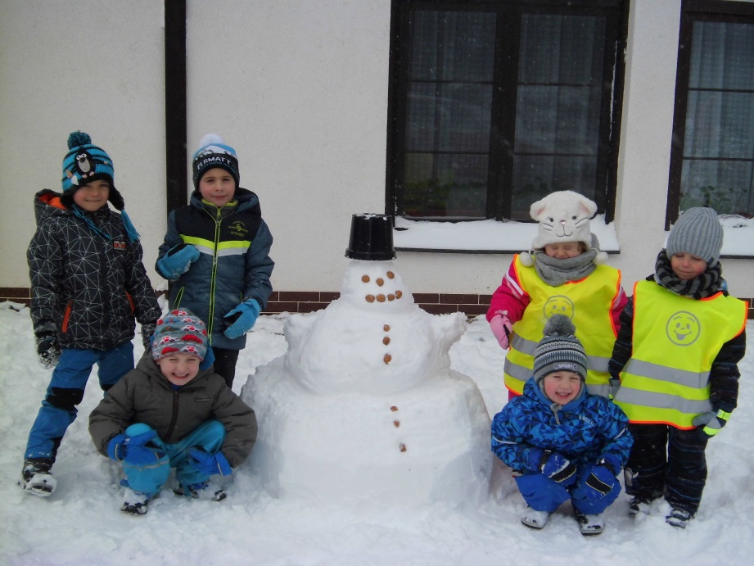
Vánoční prázdniny utekly stejně rychle, jako přišly a i ve školce jsme přivítali nový rok, ve kterém na nás čeká minimálně tolik zábavy a legrace, jako v roce minulém.
První naše novoroční výprava vedla ven. Jejím cílem bylo užít si co nejvíce té pravé zimy a sněhové nadílky. Kromě koulovaček a honiček ve sněhu přišla řada i na stavbu sněhuláka. Toho se nám, i přes malé obtíže a s pomocí lopaty, povedlo postavit.
I v tomto roce bude za námi do školky pravidelně jezdit Divadlo JÓJO. První lednové pohádkové představení bylo na motivy klasické pohádky, která se jmenuje „Pohádka o nezbedných kůzlátkách“. Jak již název napovídá, hlavními hrdiny jsou koza Józa, pět jejích neposlušných kůzlátek a vlk Plk. Za naší vydatné pomoci i tento příběh dopadl dobře, nikomu se nic nestalo, vlk Plk byl po zásluze potrestán a kůzlátka napravena.
Poslední lednový den nám do školky přišli žáci ze základní školy zpestřit svým čtením. Pohádkový příběh o malém hokejistovi a skřítkovi, který byl jeho kamarádem, se dětem moc líbil. Větším zážitkem pro ně však bylo zkoušení nejrůznějších částí pravé hokejové výstroje.
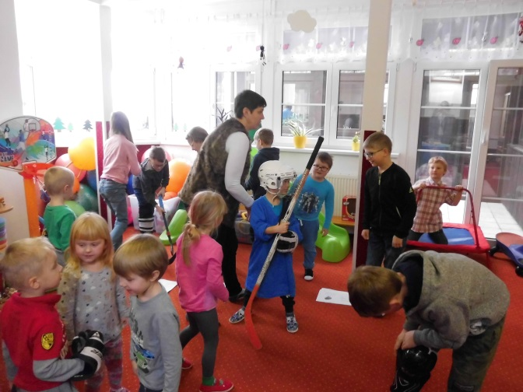
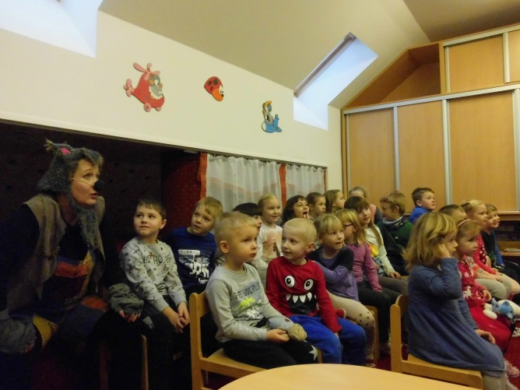

Foto a text: Lenka Mičková

Knihovna informuje
Milí čtenáři, možná už jste to zaznamenali a možná vás zatím tento zajímavý titul minul. Byla by to velká škoda. Proto nyní zpozorněte!
I motýli pláčou je prvotina autorky Markéty Volfové píšící pod pseudonymem Marky Volf. Markéta je onkologická pacientka, rozvedená žena s dospívajícím synem, již dvacet let žije v Itálii a je svitavskou rodačkou. V roce 2015 jí byla diagnostikována rakovina prsu, která jí zcela změnila život a pohled na něj.

Co o své knize říká sama autorka?
„Kniha je pojatá jako román. Není to manuál, poučení o tom, jak rakovinu přežít… a už vůbec ne návod k léčbě. Je to pouze můj příběh protkaný myšlenkami. I když bylo mým záměrem čtenáři nastínit, čím prochází žena při léčbě rakoviny prsu. A jak doufám, některé fáze dovedou čtenáře k zamyšlení: o životě, ale i o smrti, o lásce, ale i bolesti z citů. Ale zároveň dává naději, že i s nelehkou životní situací, jakou je nemoc se lze vyrovnat s nadhledem, odhodláním, humorem. Vždyť stačí jen jedno mávnutí motýlích křídel a všechno může být jinak.“
Naše knihovna ve spolupráci s ostatními knihovnami z okolních obcí pořádá pro své čtenáře besedu a autogramiádu s paní Markétou Volfovou, která se bude konat v Oldřiši 25.4.2019 od 17.00 hod. Knihu
si zde budete moci zakoupit, popřípadě mohu nákup předem zprostředkovat. Knihovnice
---------------------------------------------------------------------------------------------------------------------------------
Naplánované akce v obci Oldřiš v roce 2019:

Březen: Srpen:
8.3.2019 - přednáška o první pomoci 3.8.2019 – Oldřišská večerní o pohár starosty obce
13.3.2019 - beseda s M. Kutilovou

Duben: Září:
10.4.2019 – Odpolední kafíčko 1.9.2019 – Běh na Lucký vrch a zpět
25.4.2019 – I motýli pláčou - beseda 28.9.2019 – Drakiáda

Květen: Říjen:
12.5.2019 – Den matek 5.10.2019 – Člobrdiáda nebo Pexesiáda
9.10.2019 – Odpolední kafíčko
Červen:
2.6.2019 – Dětský den – pohádková cesta Listopad:
15.6.2019 – IV. Den myslivosti a lesnictví 3.11.2019 – Dýňová párty
19.6.2019 – Odpolední kafíčko
23.6.2019 – Jahodová neděle Prosinec:
4.12.2019 – Odpolední kafíčko
Červenec: 15.12.2019 – Zadáno pro ženy
12.-14. 7. 2019 – Pouťové slavnosti 23.12.2019 – Zpívání u stromečku
28.7.2019- Léto v pohybu – sport. aktivity 28.12.2019 – Předsilvestrovský ples
pro děti i dospělé
Bližší informace budou zveřejněny na plakátech jednotlivých
akcí, zde ve Zpravodaji a na www.oldris.cz .

Zubní pohotovost ( sobota, neděle, svátky, 8.00-11.00 hod)
2.-3.3.2019 | MUDr. | Kašparová | Leona | Polička, Růžová 195 | 775 724 524
9.-10.3.2019 | MUDr., MBA | Feltlová | Eva | Bystré, nám. Na Podkově 25 | 606 182 715
16.-17.3.2019 | MUDr. | Kopecká | Pavla | Litomyšl, Mariánská 1137 | 461 614 614
23.-24.3.2019 | MUDr. | Kössler | Pavel | Polička, Haškova 445 | 461 724 369
30.-31.3.2019 | MDDr. | Kotlárová | Michaela Sarah | Litomyšl, Mariánská 1137 | 461 614 614
6.-7.4.2019 | MUDr. | Králová | Zdena | Litomyšl, Družstevní 69 | 461 100 497
13.-14.4.2019 | MUDr. | Krpčiar | Patrik | Litomyšl, Nerudova 207 | 461 619 670
19.4.2019 | MDDr. | Kučerová | Karolína | Polička, Smetanova 55 | 731 262 633
20.-21.4.2019 | MUDr. | Kučerová | Marta | Polička, Smetanova 55 | 461 724 635
22.4.2019 | MDDr. | Martinec | Vojtěch | Litomyšl, J. E. Purkyně 1150 | 461 615 402
27.-28.4.2019 | MDDr. | Novák | Peter | Dolní Sloupnice 188 | 465 549 236

Zdroj: www.pardubickykraj.cz/lekařská služba
-----------------------------------------------------------------------------------------------------------------------------------------------------------------------------
Kaple sv. Františka díl 2. – krátký životopis
Svatý František z Assisi, byl pokřtěn jménem Giovanni (Jan), ale otec mu jméno časem změnil na Francesco (František). Narodil se roku 1181 nebo 1182 v Assisi v Itálii a zemřel 3. října 1226 v Porziuncule v Itálii.
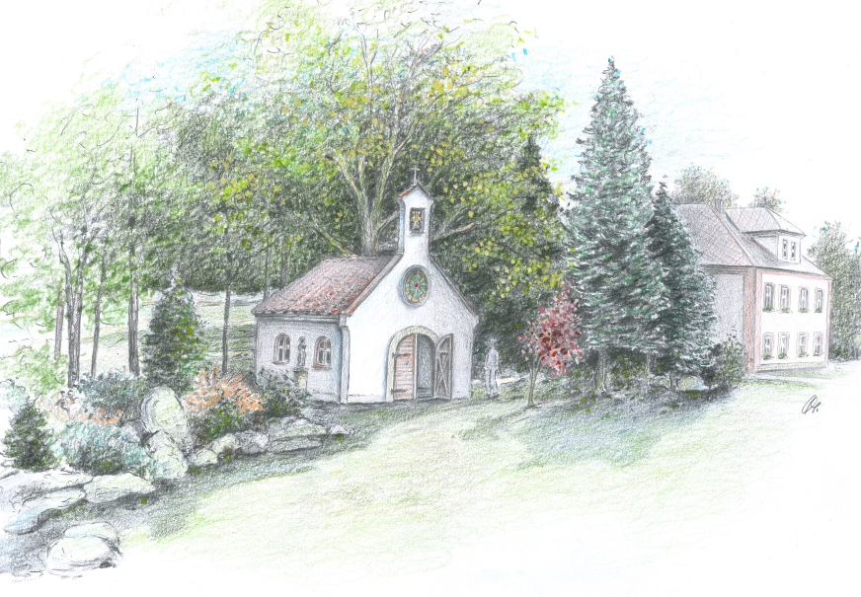
V dětství a dospívání si užíval života v bohaté rodině, byl velice živý, veselý, bezstarostný, rozmařilý a mezi svými vrstevníky byl „král zábav“. Jeho snem bylo stát se udatným rytířem.
V roce 1201 bojoval v bojích války mezi Perugií a Assisi. Byl však zajat a uvězněn. Během svého pobytu ve vězení onemocněl a velmi pomalu a zdlouhavě se uzdravoval. Vlivem těchto osudových událostí nastala vnitřní proměna jeho osobnosti.
V roce 1207 při modlitbě v polorozpadlém kostelíku sv. Damiána (San Damiano) uslyšel hlas, který pravil:
“Františku, jdi a oprav můj dům“. Pod vlivem tohoto zážitku rozprodal František část majetku svého otce, aby měl peníze na opravy. Otec se rozhněval a svého syna z domu vyhnal. František opravil kostel, a poselství dál chápal tak, že má opravovat a budovat kostely. Nejdůležitějším dnem ve Františkově obrácení byl patrně 24. únor 1208, když během mše slyšel z úst kněze kázání o chudobě apoštolů a jejich úkolu hlásat radostnou zvěst. Pochopil, že jeho posláním je absolutní chudoba a nabádání k lásce k Bohu.
V roce 1224 se František stáhl do ústraní, na horu La Verna. V této době se začal podobat Kristu nejen způsobem svého života, ale i utrpením – na těle se mu objevila stigmata (rány Kristovy na rukou, nohou a boku). Do Assisi se vrátil těžce nemocen, oslaben a vlivem oční choroby postupně ztrácel zrak.
Pro své zásluhy a uznání církví již za svého života byl nedlouho po své smrti svatořečen. (v roce 1228 papežem Řehořem IX.)

Katolíky vede druhý František z Assisi
Svatý otec František je svatému patronu Františkovi z přelomu 12. a 13. století v lecčem podobný, byť v podmínkách století 21. a v rámci jeho úřadu. V jeho dosavadní domovině ho nazývali "kardinál chudých".
František upřednostňuje na veřejnosti pokud možno nenápadné vystupování. V jeho domovině ho často vídali, jak jede autobusem nebo metrem. V Buenos Aires obýval skromný příbytek v budově kurie nedaleko katedrály na náměstí Plaza de Mayo. Také ulicemi Říma se pohybuje nejraději inkognito v tmavém plášti a bez kardinálského klobouku.
Je jedním z pěti dětí italských přistěhovalců do Argentiny, jehož otec pracoval na dráze, rozhodně nevyhledává pozornost médií. Těší se ale z blízkosti lidí. Žije skromně a namísto velkých slov a gest se prezentuje činy a postoji. Je sympatický, klidný a otevřený kompromisům. Není bez zajímavosti, že jedním z jeho prvních činů po zvolení papežem byl odjezd od hotelu v němž byl ubytován, kde si sbalil věci, zaplatil a rozloučil se…
Volba papežova jména - František - je téměř synonymem pro obrodu církve.
Pro Oldřišský zpravodaj připravili Jindřiška a František Kučerovi

Karneval v Oldřiši očima fotografa Jirky Jiráně
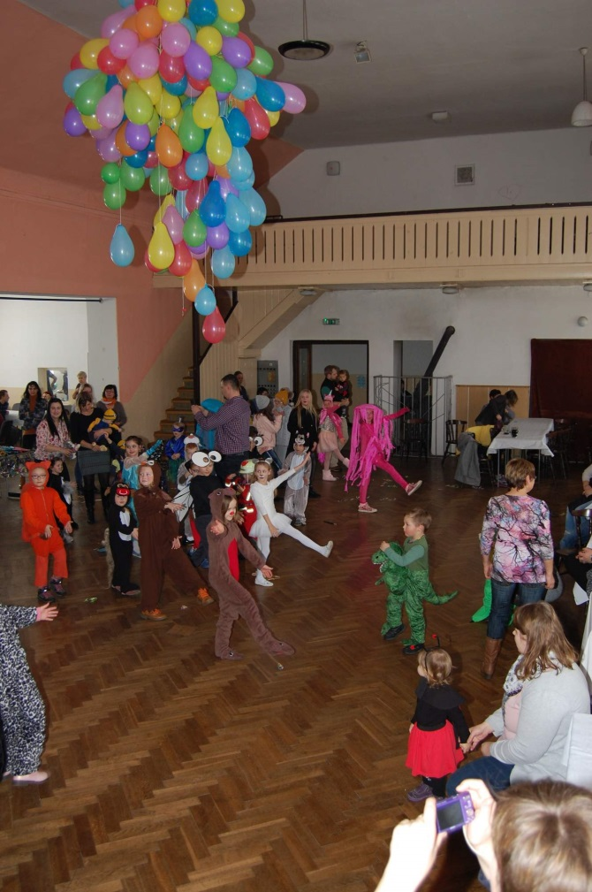

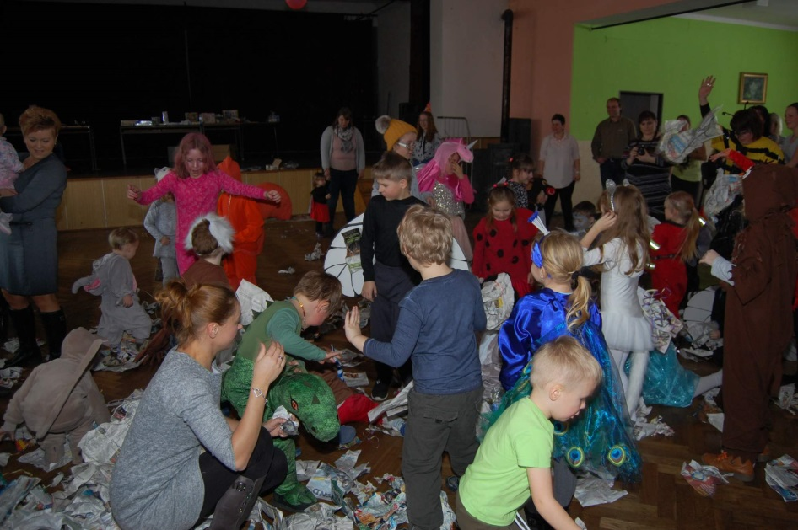
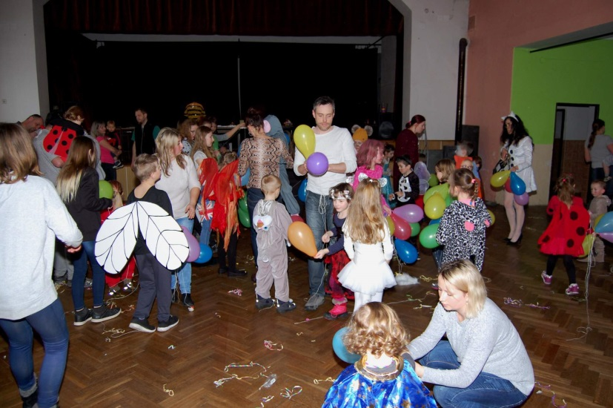

Obec Oldřiš děkuje společnosti Ravensburger Karton s.r.o. Polička za sponzorské dary na
karneval i jiné akce pořádané v Oldřiši pro děti.

Zveme Vás do Kraje Smetany a Martinů – březen 2019

Borová
10. 3. 2019 – DIVADLO Technická pohádka aneb Jak si postavit auto
pro děti od 8 let, vstupné dobrovolné, Divadelní soubor Eduarda Vojana Brněnec
sokolovna Borová v 16:00 hod.
16. 3. 2019 – MAŠKARNÍ MERENDA
k poslechu a tanci bude hrát kapela Rytmik
sokolovna Borová od 20:00 hod.
17. 3. 2019 - Cestou necestou okolo českých hranic ve 14:00 hod.
Povídání o cestě kolem českých hranic, kterou podnikli čtyři borovští dobrodruzi na Simsonech

Bystré
2. 3. 2019 – Masopust
Prodej zabijačkových pochoutek od 12:00 před prodejnou masny. Myslivecká kuchyně se otevře ve 13:00 v Sokolovně. Sraz masek je ve 13:30 před Sokolovnou, ve 13:45 odchází průvodem k radnici. Až do pohřbení basy, které proběhne ve 20:00, je volný program, který můžete strávit v Sokolovně.
15. 3. 2019 – Všichni dobří rodáci
V rámci oslav 670 let od první písemné zmínky o Bystrém promítání filmu „Všichni dobří rodáci“. Vstupné zdarma.
23. 3. 2019 – Bez obřadu
Francouzská komedie od 19 hodin v divadelním sále Sokolovny. Vystoupí divadelní spolek J. N. Štěpánka Chrudim. Vstupné v předprodeji na IC 60 Kč, na místě 70 Kč.

Dolní Újezd
2. 3. 2019 – MASOPUST
Sokolovna Dolní Újezd, od 14:30 průvod masek od Koruny, OBČERSTVENÍ ZAJIŠTĚNO
23. 3. 2019 - JOSEFOVSKÉ POSEZENÍ S ESTRÁDOU
Sokolovna Dolní Újezd
Od 18:00 bude připravena výborná teplá kuchyně, od 20:00 proběhne tradiční vystoupení souboru Jožina Janouška
Vstupné 80Kč

Litomyšl
20.3. 2019 - Expediční kamera
Zámecká jízdárna, 18:00
Expediční kamera
Místo konání: Klenutý sál zámeckého pivovaru (Jiráskova 133, Litomyšl 57001)
Po celou dobu akce k dispozici bar s drobným občerstvením a nápoji. Vstupné: 70,-
15.3.2019 - Mandrage v klubu
Music Club Kotelna od 20:00 hod.
Vstupné: 420 Kč (předprodej v IC Litomyšl a na www.ticketstream.cz)
31.3.2019 - Ondřej Havelka a jeho Melody Makers: Rhapsodie v modrém pokoji
Smetanův dům , 19:00
Aneb George Gershwin a Jaroslav Ježek - dva muži mezi nebem a jazzem. Slavné evergreeny neméně slavných autorů. Česko – americká bitva o posluchačovu přízeň. Obstojí Ježkův Bugatti Step vedle Gershwinovy Rhapsodie v modrém?
Vstupné: 480 a 520 Kč (předprodej v IC Litomyšl a na www.smetanuvdum.cz)

Oldřiš
13.3.2019 - Beseda s Markétou Kutilovou na téma válečný konflikt v Sýrii a migrační trasy do Evropy Bude doplněno fotografiemi a promítáním reportáží. v 18.00 hod v nové hasičské zbrojnici v Oldřiši (1.patro)
1.3. 2019 - Dětská diskotéka
zasedací místnost OÚ od 16.30 hod do 18.30 hod.

Polička
2. 3. 2019 - POLIČSKÝ MASOPUST
13.00 – 17.00 hod.
Srdečně zveme všechny na masopustní veselici pod taktovkou Divadelního spolku Tyl a muzejníků. Těšit se můžete na vše, co k masopustu patří, včetně tradičního průvodu masek po náměstí! Přijďte v masce a zapojte se také! V areálu muzea bude plno masopustních pochoutek s ukázkou jejich výroby. Děti si mohou vyrobit papírové škrabošky, hodit jelitem a vyzkoušet další zábavné aktivity.
13. 3. 2019 – Expediční kamera 2019
Divadelní klub Polička od 18:00 hod.
Filmový festival outdoorových filmů
21.3.2019 – koncert Marty Jandové - Barvy
Tylův dům od 19:00 hod.

Pomezí
2.3.2019 - Dětský karneval
od 13.00 hodin na sále kulturního domu

Sebranice
2. 3. 2019 – Masopustní hody
u kapličky na Pohoře, od 12.00 hod. občerstvení, od 13.30 hod. maškarní rej. K tanci a poslechu zahraje venkovská kapela pod vedením Jana Pohorského.
9. 3. 2019 – Ping-pongový turnaj
8.30–9.00 hod. prezence hráčů, 9.00 hod. začátek turnaje. Přihlašovat se můžete na tel. čísle: 728 710 151, počet účastníků je omezen. Startovné 150 Kč. Turnaj je určen pro neregistrované hráče od 15 let výše.
16. 3. 2019 – Ping-pongový turnaj
8.30–9.00 hod. prezence hráčů, 9.00 hod. začátek turnaje. Rozdělení hráčů do kategorií: 1. kategorie: 1.–5. třída ZŠ, 2. kategorie: 6.–9. třída ZŠ. S sebou: obuv do tělocvičny, pálku, svačinu. Turnaj je určen pouze pro neregistrované hráče.
24.3.2019 - Pouť po kaplích ve Vysokém Lese
začátek ve 14 hodin od Killerovy kaple

Svojanov
22. 3. 2019 - Noc s Andersenem
Od 17 hod. na přírodním hřišti a poté v knihovně ve Starém Svojanově
23. 3. 2019 - ve 14 hod. Dětský karneval na radnici ve Svojanově

Informace poskytuje: Ing. Naďa Šauerová, www.regionsm.cz
-----------------------------------------------------------------------------------------------------------------------
Pozvánky…

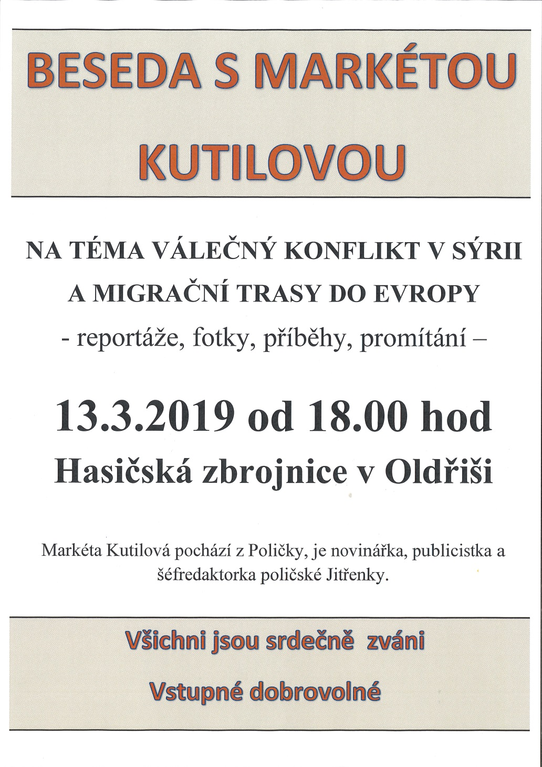
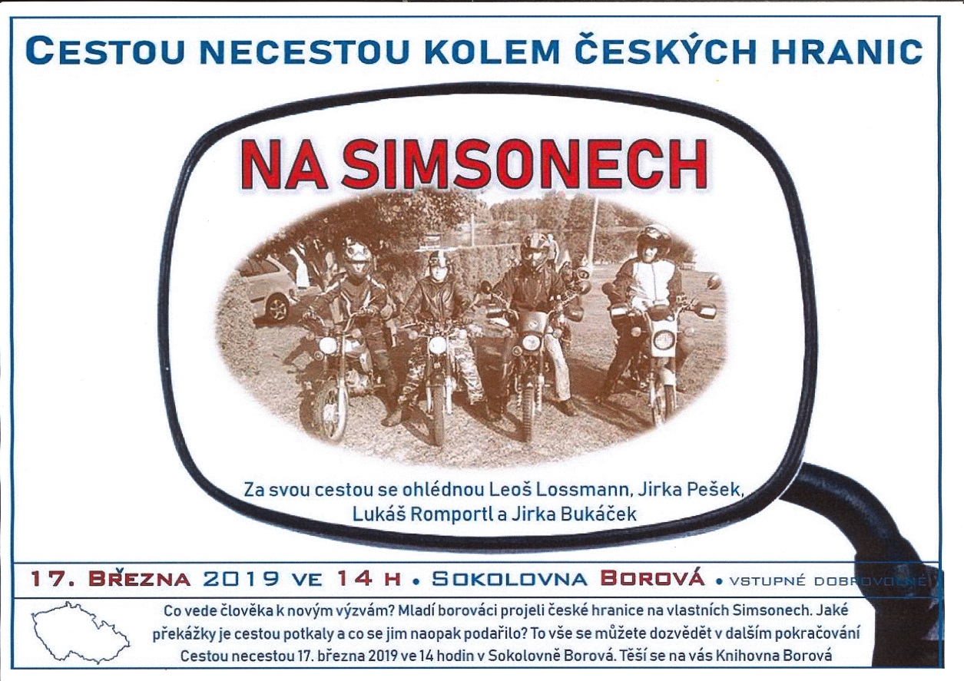

----------------------------------------------------------------------------------------------------------------------------------
JSDH Oldřiš 2019- prevence
Pozvánka na přednášku o poskytnutí neodkladné zdravotní první pomoci.
JSDH Oldřiš Vás zve na přednášku o základní zdravotní první pomoci, která může zachránit život při mimořádné události v běžném životě. V průběhu přednášky je ukázka obsluhy AED defibrilátoru, který hlasově a vizuálně vyhodnocuje efektivitu prováděné KPR resuscitace a zachránce vedou svými pokyny k správnému provedení srdeční masáže a ukázka resuscitační figuríny, která je vhodná pro trénink základních resuscitačních dovedností, jako je např. dýchání z úst do úst, masáž srdce a AED defibrilace.
Přednášku povede instruktor neodkladné zdravotní péče u HZS Svitavy pan Heger Martin.
Termín přednášky:
Pátek 8. 3. 2019 od 18 hod ve školící místnosti
nové hasičské zbrojnice v Oldřiši.

JSDH Oldřiš se těší na Vaši účast.
Za JSDH Oldřiš Oplištil Luděk st.

----------------------------------------------------------------------------------------------------------------------------------------------------------------------------------------------------
Informace k vydávání Zpravodaje: OLDŘIŠSKÝ ZPRAVODAJ je periodický tisk územního samosprávného celku. Zpravodaj vydává Obec Oldřiš, Oldřiš 132, tel.: 461 747 117, vychází 1x měsíčně bezplatně v nákladu 280 výtisků. www.oldris.cz . Povoleno Ministerstvem kultury ČR pod evidenčním číslem MK ČR E 22726. Do Zpravodaje může svými příspěvky přispívat každý, kdo má zájem. Příspěvky neprochází redakční jazykovou úpravou, pisatel bude pod svým článkem vždy jmenován. Podepsané příspěvky vyjadřují názory pisatelů a nemusí být totožné s názorem vydavatele. Příspěvky zasílejte mailem na adresu: ucetni.oldris@email.cz . Uzávěrka je vždy 20. den v měsíci.

